INDICAÇÃO Nº 2020/2015

Sugere ao Poder Executivo Municipal roçagem de mato no Parque Infantil do Parque Olaria.

Excelentíssimo Senhor Prefeito Municipal,

Nos termos do Art. 108 do Regimento Interno desta Casa de Leis, dirigem-me a Vossa Excelência para sugerir que, por intermédio do Setor competente, seja realizada a roçagem de mato no Parque Infantil do Parque Olaria.

**Justificativa:**

Conforme visita realizada, este vereador pode constatar que este local necessita, com urgência, dos serviços de roçagem, uma vez que o mato está muito alto e em toda a extensão da área.

Plenário “Dr. Tancredo Neves”, em 21 de maio de 2015.

**ADEMIR DA SILVA**

-Vereador-

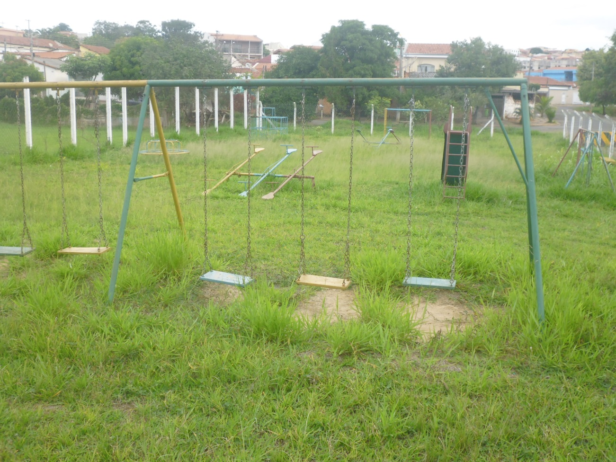

Roçagem de mato no Parque Infantil do Parque Olaria.

**ADEMIR DA SILVA**

-Vereador-